卫生健康信息

（第33期）

奈曼旗卫健系统党委 奈曼旗卫健委 2025年8月26日
旗卫健委开展巩固脱贫攻坚成果和推动乡村振兴有效衔接调研工作
2025年8月26日，奈曼旗卫健委副主任石振波带队一行三人前往包联村苇莲苏乡新庙村，围绕巩固脱贫攻坚成果与乡村振兴有效衔接工作开展深度调研，并看望了卫健委派驻该村的第一书记王峰。
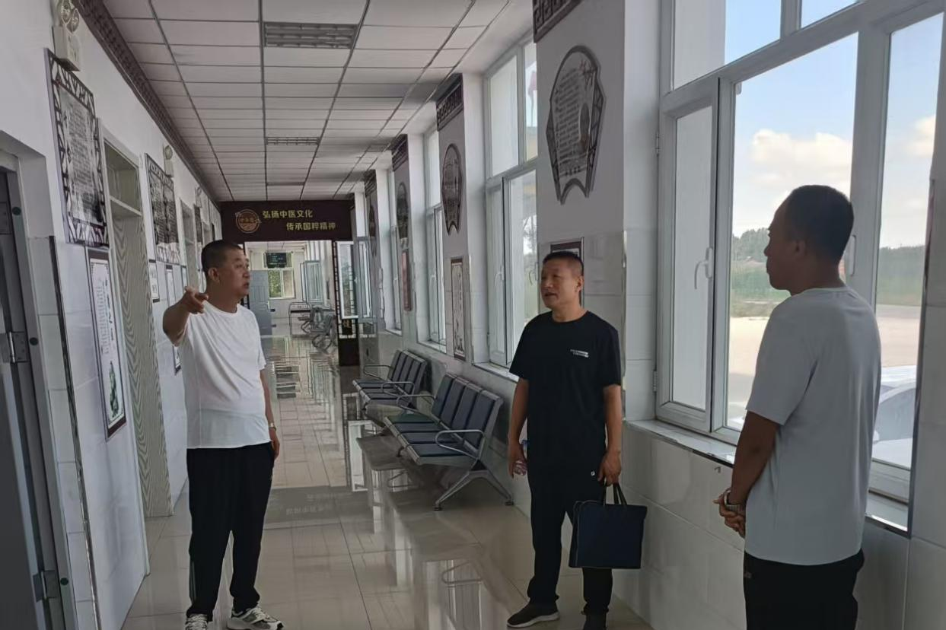
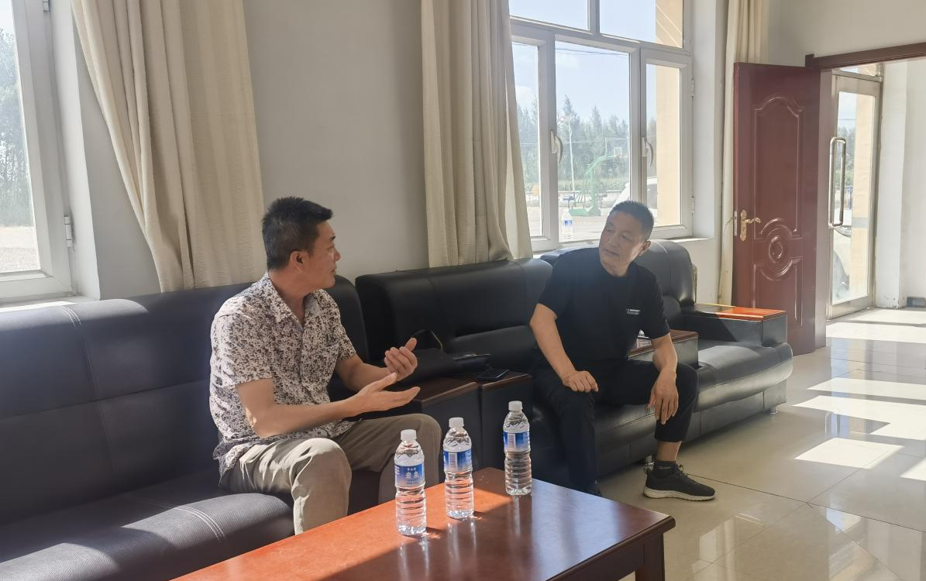
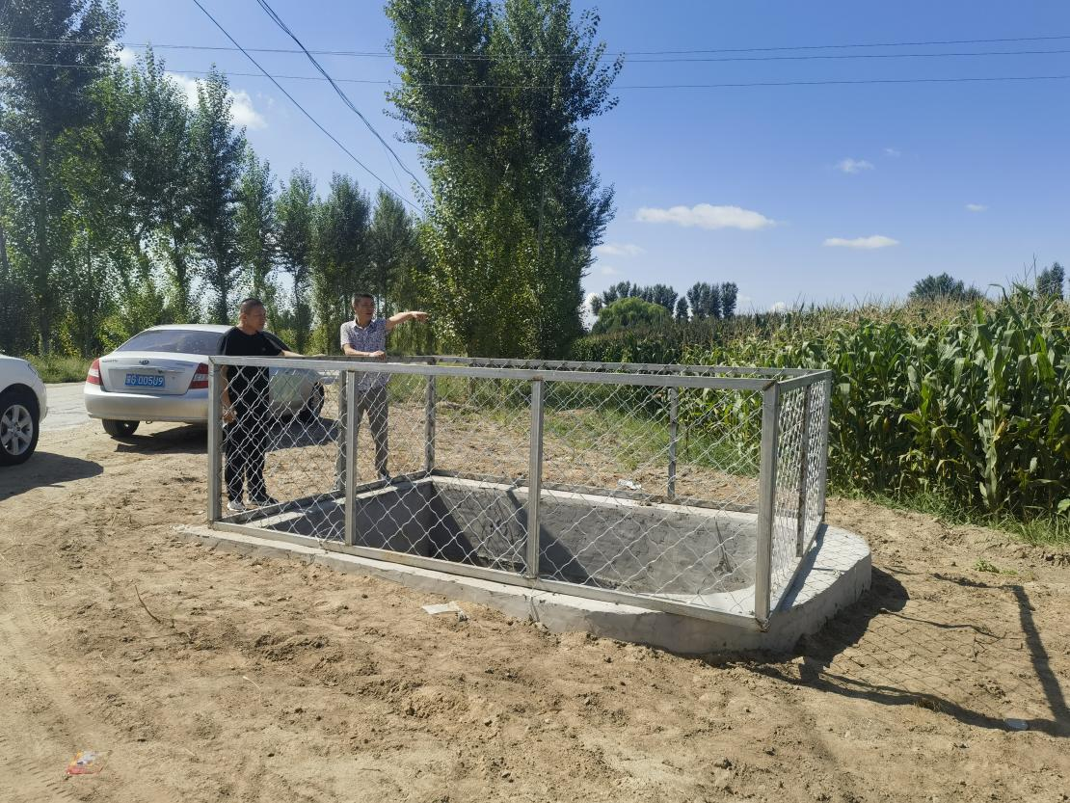
调研组抵达新庙村实地察看村委会办公场所及软硬件配置，细致了解日常办公保障与信息化建设情况。随后，他重点查看村内排水渠修建进展，详细询问工程的规划设计、施工进度及后续管护方案，确保这一民生工程能切实发挥改善村庄环境、保障村民生活的作用。
调研中，石振波主任与第一书记王峰座谈交流。王峰详细汇报了新庙村发展现状及乡村振兴工作推进情况。共同梳理村庄发展定位与振兴思路，深入分析新庙村在产业培育、生态保护、文化传承等领域的优势与短板，探讨如何盘活特色资源、推动乡村全面进步。
针对驻村工作队，调研组提出明确要求：一是强化理论武装。驻村队员要深入学习习近平总书记关于乡村振兴的重要论述，严格落实自治区、通辽市及旗委政府各项部署，吃透政策内涵，夯实理论基础，不断提升政策水平与业务能力，确保工作方向不偏、力度不减；二是凝聚工作合力。要与镇村两级干部紧密协作，心往一处想、劲往一处使，共同谋划发展举措。工作中既要发挥各自优势、加强沟通协调，更要注重细节落实，切实解决村民急难愁盼问题，提升群众幸福感与获得感；三是严守纪律规矩。要严格日常管理，坚守工作岗位，以高度的责任感和使命感投入工作。驻村工作队代表着卫健委的形象，必须以扎实作风为新庙村发展贡献力量。
此外，调研组前往苇莲苏乡卫生院、新庙村卫生室，督导巩固拓展健康扶贫成果与乡村振兴有效衔接工作。详细了解基层医疗机构的设施配备、医护队伍建设及基本公共卫生服务开展情况，强调要持续提升基层医疗服务能力，让村民在家门口就能享受到优质便捷的医疗服务，为乡村振兴筑牢健康保障防线。
供稿：卫健委赵立云
审核：卫健委于文君
终审：卫健委石振波

